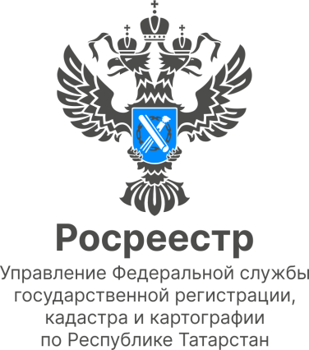

Пресс-релиз
20.06.2022

В Татарстане увеличилось количество электронных обращений по оформлению недвижимости

Такие данные были озвучены на заседании коллегии Управления Росреестра по Республике Татарстан по итогам полугодия
С начала запуска проекта «электронная ипотека за 24 часа» в Татарстане зарегистрировано более 18,5 тыс ипотек, из них около 10 тыс – в этом году. Всего с начала года на регистрацию ипотеки было подано порядка 20 тыс заявлений, из них 70% в электронном виде.
По словам заместителя руководителя Росреестра Татарстана Лилии Бургановой, услуги Росреестра становятся более популярными и удобными для граждан благодаря системной работе по переводу сделок в цифровой формат, а также эффективному взаимодействию с кредитными организациями и застройщиками.
«Электронная ипотека за один день даёт возможность жителям Татарстана оформлять договоры ипотеки и договоры купли-продажи с ипотекой без личного визита в МФЦ и в сокращенные сроки. Если раньше на регистрацию ипотеки требовалось от 5 до 7 дней, то благодаря проекту этот срок составляет меньше суток. В результате наблюдается существенный рост обращений за регистрацией электронной ипотеки. На текущий момент более 70% ипотек уже регистрируется в электронном виде, тогда как в прошлом году таких было чуть более трети. Наша цель – полный переход к электронной регистрации ипотеки в течение одного рабочего дня», – сообщила Лилия Бурганова.
Также по сравнению с прошлым годом почти на 10% увеличилось количество электронных обращений на регистрацию договоров долевого участия (ДДУ): за 5 месяцев этого года в Росреестр Татарстан было подано на регистрацию почти 9 тыс ДДУ, из них 74% - в электронном виде.
По данным Росреестра Татарстана, показатель электронного взаимодействия с органами власти и местного самоуправления по итогам 5 месяцев 2022 года составил 96%. В ведомстве считают, что он должен составлять 100%.
«В соответствии с действующим законодательством, а именно норм Закона «О государственной регистрации недвижимости», с 2015-го года, с целью повышения госуслуг, органы госвласти и муниципалитеты должны подавать документы на регистрацию прав и кадастровый учет, в том числе от имени граждан, только в электронном виде. Также только в электронном виде должны осуществляться регистрация договоров долевого участия и прав на основании данных сделок», - отметила Лилия Бурганова.
Несмотря на неоднозначность года, количество обращений в Росреестра Татарстана по сравнению с прошлым годом увеличилось на 10%. Всего за 5 месяцев 2022 года в ведомство уже подано более 473 тыс заявлений на совершение учетно-регистрационных действий, при этом доля электронных обращений составила 42%.

Контакты для СМИ
Пресс-служба Росреестра Татарстана
255-25-80 – Галиуллина Галина
https://rosreestr.tatarstan.ru
https://vk.com/rosreestr16 https://t.me/rosreestr_tatarstan

